 | ISTITUTO DI ISTRUZIONE SECONDARIA “DANIELE CRESPI”  Liceo Internazionale Classico e Linguistico VAPC02701R  Liceo delle Scienze Umane VAPM027011  Via G. Carducci 4 – 21052 BUSTO ARSIZIO (VA)  www.liceocrespi.it-Tel. 0331 633256 - Fax 0331 674770 - E-mail: lccrespi@tin.it  C.F. 81009350125 – Cod.Min. VAIS02700D | 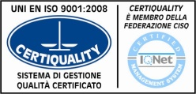  CertINT® 2012

Circ. 209 Busto Arsizio, li 25/11/2013
WEB

Sigg. Docenti
delle classi 4 BC

Oggetto: Consiglio straordinario classe 4BC

Il CDC straordinario di cui in oggetto è convocato all’intervallo del giorno 29 p.v. presso la succursale di Piazza Trento Trieste per discutere un caso di BES e definire le azioni da porre in atto.

Grazie per la collaborazione

Il Dirigente Scolastico
Prof.ssa Cristina Boracchi

